ПРОГРАММА СПЕЦИАЛЬНОСТИ

Образовательная программа специальности 6М020200- Международные отношения
Уровень Магистратура

Цели образования по специальности 6М020200-Международные отношения
Основной целью образования по специальности 6М020200-Международные отношения является:
– подготовка высококвалифицированных специалистов, востребованных на рынке труда;
– формирование систематизированных знаний в области гуманитарных дисциплин и применение инновационных технологий изучения общих закономерностей;
– формирование ключевых и специальных компетенций магистров, обладающих высокой социальной и гражданской ответственностью, способных осуществлять профессиональную деятельность;
- освоение магистрантами основ научно-исследовательских и экспериментальных методов наблюдения и анализа международно-правовых процессов и явлений;
- формирование общечеловеческих и социально-личностных ценностей в контексте научного мышления и мировоззрения.

- Перечень квалификаций и должностей
Выпускнику данной образовательной программы присваивается степень «Магистр гуманитарных наук по специальности 6М020200-Международные отношения».
Магистр гуманитарных наук может занимать должности без предъявления требований к стажу работы в соответствии с Квалификационным справочником должностей руководителей, специалистов и других служащих, утвержденным приказом Министра труда и социальной защиты населения Республики Казахстан от 21 мая 2012 года № 201-о-м и Типовыми квалификационными характеристиками должностей педагогических работников и приравненных к ним лиц, утвержденных приказом Министра образования и науки Республики Казахстан от 13 июля 2009 года № 338, с изменениями и дополнениями от 09 июня 2011 года № 241, 27 декабря 2013 № 512.

2. Квалификационная характеристика выпускника образовательной программы
2.1 Сфера профессиональной деятельности
Магистр гуманитарных наук по специальности 6М020200- Международные отношения осуществляет свою профессиональную деятельность в сфере образования и учреждений государственного и негосударственного профиля . Квалификационный уровень по НРК – 7.
2.2 Объекты профессиональной деятельности
Объектами профессиональной деятельности магистра гуманитарных наук по специальности 6М020200- Международные отношения являются:
- аналитические центры
- .организации, учреждения государственного и негосударственного профиля,занимающиеся вопросами международных отношений, внешней политики, межгосударственных связей
- международные организации, институты, фонды
- высшие учебные заведения
- научно-исследовательские учреждения
- неправительственные организации
- 2.3 Предмет профессиональной деятельности
Предметами профессиональной деятельности магистра гуманитарных наук по специальности 6М020200- Международные отношения являются:
- организация аналитической, административно-управленческой, экспертно-консультационной деятельности;
- организация научно-исследовательской деятельности в рамках образовательного процесса вуза;
- деятельность уполномоченных и местных исполнительных органов по сопровождению инновационных процессов в управлении образовательной системой.

2.4 Виды профессиональной деятельности
Магистр гуманитарных наук по специальности 6М020200- Международные отношения может выполнять следующие виды профессиональной деятельности:
- образовательную (педагогическую);
- научно-исследовательскую;
- аналитическую;
- административно-управленческую;
- экспертно-консультационную;
.
2.5 Функции профессиональной деятельности
Функциями профессиональной деятельности магистра гуманитарных наук по специальности 6М020200- Международные отношения являются:
- аналитическая
- педагогическая
- административно- управленческая
- научно-исследовательская;
- экспертно-консультационная.
2.6 Типовые задачи профессиональной деятельности
Типовые задачи профессиональной деятельности магистра гуманитарных наук по специальности 6М020200- Международные отношения соответствуют видам профессиональной деятельности:
- в области образовательной деятельности:
- углубленная теоретическая и практическая индивидуальная подготовка на междисциплинарной основе, способствующей профессиональной мобильности;
- освоение наиболее важных и устойчивых знаний, обеспечивающих целостное восприятие научной картины мира;
- в области учебно-воспитательной деятельности:
- осуществление учебно-воспитательной работы в соответствии с законами, закономерностями, принципами, воспитательными механизмами педагогического процесса;
- формирование социально-этических ценностей, основанных на общественном мнении, традициях, обычаях, общественных нормах и использование их в профессиональной деятельности;
- соблюдение норм деловой этики, овладение этическими и правовыми нормами поведения;
- в области учебно-технологической деятельности:
– использование в учебном процессе инновационных педагогических технологий;
– приобретение навыков организации и проведения научных исследований с использованием информационно-коммуникационных средств и технологий;
- умение применять на практике полученные знания в области профессиональных и социально-гуманитарных дисциплин.
- в области социально-педагогической деятельности:
- создание благоприятных условий и оказание педагогической поддержки для воспитания и развития обучающихся;
- формирование объективной оценки личностного уровня притязаний, нормы деловой этики, этических и правовых норм поведения;
– освоение способов самосовершенствования и саморазвития, навыков самостоятельного творческого овладения новыми знаниями , формирование психологической грамотности, культуры мышления и поведения.
- в области научно-исследовательской деятельности:
- изучение научно-методической литературы;
- изучение и обобщение инновационного педагогического опыта по изучению международных отношений;
- проведение педагогических экспериментов с внедрением их результатов в учебный процесс;
– выполнение научных исследований по профильным дисциплинам в различных научных и научно-производственных учреждениях;
- умение творчески использовать достижения гуманитарных наук и обобщать результаты НИР;
- умение объективно оценивать результаты своей исследовательской деятельности;
- в области организационно-уnравленческой деятельности:
- планирование учебного процесса, , подбор материалов, методов, приемов, средств для содержательной деятельности и организация развивающей среды и использование её в качестве средства воспитания личности обучающихся на разных уровнях образования;
- определение способов организации и проведения учебно-образовательного процесса;
- организационно-технологическая деятельность на производствах соответствующих профилей;
- производственно-управленческая деятельность в государственных структурах различного уровня.
2.7 Содержание профессиональной деятельности
Содержание профессиональной деятельности магистра гуманитарных наук по специальности 6М020200- Международные отношения:
- качественная организация и управление педагогическим процессом;
- ориентация на активное освоение обучающимися способов познавательной деятельности, личностную значимость образования;
- применение личностно-ориентированного подхода в обучении для обеспечение возможности самораскрытия и самореализации обучающихся;
- применение различных педагогических технологий, создание благоприятных условий для самообразования и профессиональной ориентации обучающихся;
- осуществление профессиональной, научно-исследовательской, производственной деятельности в соответствии с современными требованиями.

- Результаты обучения (общие компетенции)
Результаты обучения магистра гуманитарных наук по специальности 6М020200- международные отношения (7-й квалификационный уровень НРК) в соответствии с Дублинскими дескрипторами второго уровня обучения предполагают способности:
- демонстрировать развивающие знания и понимание, полученные на уровне высшего образования, которые являются основой или возможностью для оригинального развития или применения идей, часто в контексте научных исследований;
- применять знания, понимание и способность решать проблемы в новых или незнакомых ситуациях в контекстах и рамках более широких (или междисциплинарных) областей, связанных с изучаемой областью;
- интегрировать знания, справляться со сложностями и выносить суждения на основе неполной или ограниченной информации с учетом этической и социальной ответственности за применения этих суждений и знаний;
- четко и ясно сообщать свои выводы и знания и их обоснование специалистам и неспециалистам;
- продолжать образование на последующей ступени системы профессионального образования.

Общие компетенции магистра гуманитарных наук по специальности 6М020200- Международные отношения формируются на основе ключевых (требования к общей образованности, социально-этические, экономические и организационно-управленческие компетенции) и специальных компетенций.

3.1 Ключевые компетенции
Требования к ключевым компетенциям выпускника научной и педагогической магистратуры:
1) иметь представление:
- о роли науки и образования в общественной жизни;
- о состоянии развития научных исследований в области международных отношений и дипломатии в мире и Казахстане
- об основных достижениях в сфере международных отношений;
- о закономерностях современного международно-политического процесса;
- о современной методологии педагогики высшей школы, достижениях психологической науки профессиональной компетентности преподавателя высшей школы;
- о противоречиях и социально-экономических последствиях процессов глобализации.
2) знать:
- основы фундаментальных наук в рамках специализации;
- основные достижения и тенденции развития современных международных отношений;
- основы методологии и методы анализа политических и в целом гуманитарных наук, включая методы исследования международных отношений;
- современные теории и концепции международных отношений;
- сущность, принципы взаимодействия субъектов мирового сообщества;
- направления деятельности наиболее значимых международных организаций;
- основы педагогики и психологии;
- основы менеджмента и мотивации научной деятельности коллектива;
3) уметь:
- использовать полученные знания для оригинального развития и применения идей в контексте научных исследований;
- критически анализировать существующие концепции, теории и подходы к анализу процессов и явлений;
- интегрировать знания, полученные в рамках разных дисциплин для решения исследовательских задач в новых незнакомых условиях;
- путем интеграции знаний выносить суждения и принимать решения на основе неполной или ограниченной информации;
- применять знания педагогики и психологии высшей школы в своей педагогической деятельности;
- применять интерактивные методы обучения;
- проводить информационно-аналитическую и информационно-библиографическую работу с привлечением современных информационных технологий;
- креативно мыслить и творчески подходить к решению новых проблем и ситуаций;
- владеть иностранным языком на профессиональном уровне, позволяющим проводить научные исследования и осуществлять преподавание специальных дисциплин в вузах;
- обобщать результаты научно-исследовательской и аналитической работы в виде диссертации, научной статьи, отчета, аналитической записки и др.
4) иметь навыки:
- решения стандартных профессиональных задач;
- самостоятельного ,творческого выполнения профессиональных функций,объективной оценке себя и результатов своего труда
- анализа и прогнозирования международных и внешнеполитических ситуаций;
- логического и критического мышления, убеждения и аргументации решений;
- правильного и логичного оформления своих мыслей в устной и письменной форме;
- расширения своих знаний,обогащения своей профессиональной компетентности на основе информационных и образовательных технологий, поиска информации и креативных мышлений.
5) быть компетентным:
- в решении прикладных профессиональных проблем в области международных отношений и внешней политики;
- в ведении деятельности в международно-политических и общественно-политических органах, структурах, институтах;
- в профессиональном общении и межкультурной коммуникации;
- в решении проблем информационного поиска, постоянного обновления знаний, расширения профессиональных навыков и умений.
3.2 Специальные компетенции
- A – знание и понимание:
А1 – знание о целях и задачах научной и научно-методической деятельности;
А2 – знание теоретических и методологических основ международных отношений;
А3 – знание закономерностей развития и функционирования международных систем;
А4 – знание фундаментальных международно-правовых законов и теорий, сущности международно-правовых явлений и процессов в обществе;
А5 – знание отраслевых, региональных, национальных и глобальных проблем в контексте комплексных международных исследований;
А6 – знание о фундаментальных исследованиях и научно-практических инновационных разработках, направленных на системное решение задач в различных сферах образования;
А7 – знание основных категорий науковедения, позволяющих анализировать современные проблемы педагогической науки;
А8 – знание теоретических основ инновационных педагогических технологии в обучении международных отношений:
- В – применение знаний и пониманий:
В1 – понимание новых концептуальных идей и направлений развития педагогической науки в контексте с современной парадигмы образования;
В2 – владение приемами компьютерного моделирования и методами теоретического анализа результатов научных исследований;
В3 – применение международных знаний в различных областях деятельности;
В4 – понимание методологии научного исследования;
В5 – понимание взаимосвязи методологического, теоретического и прикладного уровней в научном исследовании по педагогике;
В6 – проведение диагностики анализу развития, общения, деятельности обучающихся разного возраста посредством качественных и количественных методов психолого-педагогических исследований;
В7 – понимание соотношения основных научных концепции педагогики с общими проблемами развития науки и общества.
- С – формирование суждений:
С1 – инновационный стиль научно-педагогического мышления и целостное восприятие педагогической действительности;
С2 – самостоятельность и инициативность мышления, критические, аналитические, диагностические навыки;
С3 – осознание социальной значимости педагогической профессии, соблюдение принципов профессиональной этики, совершенствование профессионально-личностных качеств педагога;
С4 – способность к комплексному анализу и формированию суждений о глобальных международных проблемах;
С5 – развитие мировоззрения, сознания, активность, самостоятельная познавательная, научно-исследовательская и творческая деятельность;
С6 – профессионально-педагогическое самосознание, формирование потребности в дальнейшем личностном и профессиональном саморазвитии обучающихся.
- D – личностные способности:
D1 – наличие профессиональных качеств личности педагога, владение технологиями общения, навыками педагогической риторики, стратегиями коммуникаций;
D2 – готовность к созданию новых ценностей, принятию творческих решений, толерантность и способность к педагогическому сотрудничеству;
D3 – стремление к развитию интеллектуальных, морально-нравственных, культуросообразных, природосообразных, коммуникативных, организационно-управленческих навыков;
D4 – стремление к высокой мотивации к педагогической деятельности, творческому применению педагогической инновации, самообразованию и самореализации;
D5 – способность понимать закономерности становления и развития научного знания как феномена культуры;
D6 – способность внести вклад посредством оригинального исследования, расширяющего рамки существующих знаний путем разработки научного труда;
D7 – способность к реализации принципов здоровьесбережения и формировании культуры здоровья обучающихся, соблюдение охраны труда.

4. Стратегии и методы обучения
Общие результаты обучения по программе специальности 6М020200- Международные отношения (7-й квалификационный уровень НРК) будут достигнуты посредством следующих учебных мероприятий:
- аудиторные занятия: лекции, семинары и практические занятия – проводятся с учетом инновационных технологий обучения, использованием новейших достижений науки, технологий и информационных систем и в интерактивной форме;
- внеаудиторные занятия: самостоятельная работа обучающегося, в том числе под руководством преподавателя, индивидуальные консультации;
- проведение учебных и профессиональных практик, подготовка диссертационной работы.
Содержание образовательной программы специальности позволяет освоить обучающимся систему предметных, межпредметных, психолого-педагогических и методических знаний, демонстрировать знания и понимание в области международных отношений, педагогики и психологии, применять эти знания и понимание на профессиональном уровне.
Лекции, семинары, дискуссии и практические занятия, различные виды практик на протяжении всей программы предоставят магистрантам широкие возможности, чтобы развить ключевые и специальные компетенции по специальности 6М020200- Международные отношения, в частности применение теоретических знаний по международным отношениям с учетом конкретных социально-педагогических условий, рациональное и креативное использование в учебном процессе педагогических технологий и информационных источников (мультимедийные обучающие программы, электронные учебники, ТВ- и Интернет-технологии).
Руководство профессорско-преподавательского состава самостоятельной работой магистрантов, индивидуальные консультации позволят развивать магистрантам учебные и научно-исследовательские навыки. Кроме того, магистранты выпускного курса работают над диссертационной работой по выбранной ими теме под персональным руководством научного руководителя.

5. Контроль и оценка результатов обучения
При подготовке магистрантов (7-й квалификационный уровень НРК) программа специальности 6М020200- Международные отношения предусматривает широкий диапазон различных форм контроля и оценки предполагаемых результатов обучения: текущий и рубежный контроль (опрос на занятиях, тестирование по темам учебной дисциплины, контрольные работы, защита практических работ, курсовых работ, портфолио, дискуссии, тренинги, коллоквиумы и др.), промежуточная аттестация (тестирование по разделам учебной дисциплины, экзамен, защита отчетов по практикам), итоговая государственная аттестация (защита магистерской диссертации, государственный междисциплинарный экзамен).
Методы оценки имеют целью развитие критического мышления, интеллектуальных, письменных и устных коммуникативных, презентационных навыков, практических исследований.
Программа специальности включает педагогическую практику в вузе, что позволит магистрантам освоить практико-ориентированные знания и навыки в предметной области, по планированию и организации учебно-педагогической деятельности, методике преподавания международных отношений, применения в учебном процессе инновационных технологий обучения, а также педагогическому взаимодействию обучающегося и преподавателя и др.
6. Матрица дисциплин и специальных компетенций
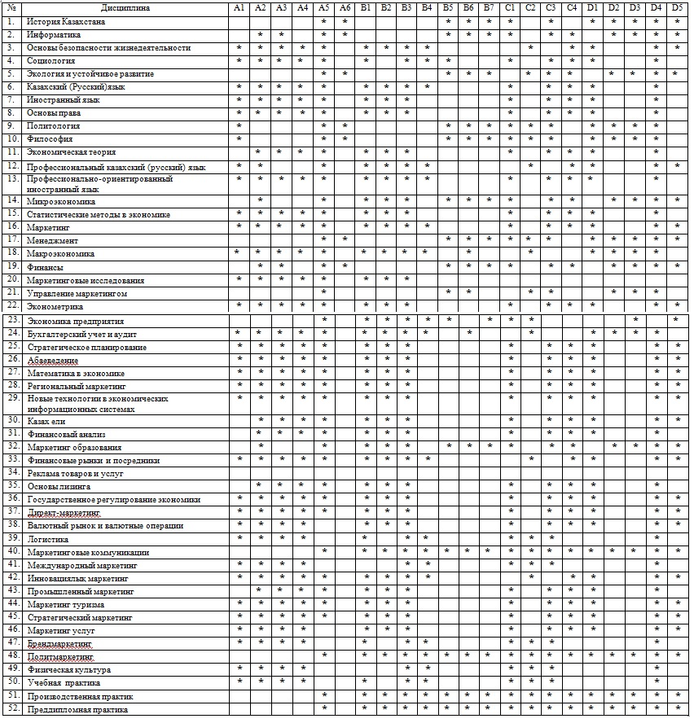

- A – знание и понимание:  А1 – знание о целях и задачах научной и научно-методической деятельности;  А2 – знание теоретических и методологических основ международных отношений;  А3 – знание политико-правовых закономерностей развития и функционирования общественных систем;  А4 – знание фундаментальных международно-правовых законов и теорий, сущности международно-правовых явлений и процессов в обществе;  А5 – знание отраслевых, региональных, национальных и глобальных проблем в контексте комплексных международных исследований;  А6 – знание о фундаментальных исследованиях и научно-практических инновационных разработках, направленных на системное решение задач в различных сферах образования;  А7 – знание основных категорий науковедения, позволяющих анализировать современные проблемы педагогической науки;  А8 – знание теоретических основ инновационных педагогических технологии в обучении международных отношений. | - С – формирование суждений:  С1 – инновационный стиль научно-педагогического мышления и целостное восприятие педагогической действительности;  С2 – самостоятельность и инициативность мышления, критические, аналитические, диагностические навыки;  С3 – осознание социальной значимости педагогической профессии, соблюдение принципов профессиональной этики, совершенствование профессионально-личностных качеств педагога;  С4 – способность к комплексному анализу и формированию суждений о глобальных международных проблемах;  С5 – развитие мировоззрения, сознания, активность, самостоятельная познавательная, научно-исследовательская и творческая деятельность;  С6 – профессионально-педагогическое самосознание, формирование потребности в дальнейшем личностном и профессиональном саморазвитии обучающихся.
- В – применение знаний и пониманий:  В1 – понимание новых концептуальных идей и направлений развития педагогической науки в контексте с современной парадигмы образования;  В2 – владение приемами компьютерного моделирования и методами теоретического анализа результатов научных исследований;  В3 – применение международно-правовых знаний в различных областях деятельности;  В4 – понимание методологии научного исследования;  В5 – понимание взаимосвязи методологического, теоретического и прикладного уровней в научном исследовании по педагогике;  В6 – проведение диагностики анализу развития, общения, деятельности обучающихся разного возраста посредством качественных и количественных методов психолого-педагогических исследований;  В7 – понимание соотношения основных научных концепции педагогики с общими проблемами развития науки и общества. | - D – личностные способности:  D1 – наличие профессиональных качеств личности педагога, владение технологиями общения, навыками педагогической риторики, стратегиями коммуникаций;  D2 – готовность к созданию новых ценностей, принятию творческих решений, толерантность и способность к педагогическому сотрудничеству;  D3 – стремление к развитию интеллектуальных, морально-нравственных, культуросообразных, природосообразных, коммуникативных, организационно-управленческих навыков;  D4 – стремление к высокой мотивации к педагогической деятельности, творческому применению педагогической инновации, самообразованию и самореализации;  D5 – способность понимать закономерности становления и развития научного знания как феномена культуры;  D6 – способность внести вклад посредством оригинального исследования, расширяющего рамки существующих знаний путем разработки научного труда;  D7 – способность к реализации принципов формирования культуры здоровья обучающихся, соблюдение охраны труда.

Программа специальности также включает общеобразовательные дисциплины (История и философия науки, Иностранный язык), обучение которым направлено на формирование и развитие соответствующих ключевых компетенций магистра образования по специальности 6М020200- Международные отношения, изложенных в п.3.1.

- Структура и нормы распределения компонентов образовательной программы 6М020200- Международные отношения (срок обучения 2 года)

№ | Виды деятельности | Количество  кредитов | Количество  недель | Общий объем в часах
1 | Теоретическое обучение (1:2) | 42 | 45 | 1890
2 | Научно-исследовательская работа магистранта, включая выполнение магистерской диссертации, проводимой без  отрыва от теоретического обучения (1:7) | 3 | - | 360
 | Научно-исследовательская работа магистранта, включая выполнение магистерской диссертации (1:7) | 4 | 9 | 480
3 | Итоговая аттестация (1:6) | 4 | 8 | 420
 | ИТОГО: | 53 | 62 | 3150
4 | Практика (педагогическая), проводимая без отрыва от теоретического обучения (1:1) | 3 | - | 90
5 | Практика (исследовательская) (1:7) | 3 | 12 | 360
6 | Каникулы |  | 13
7 | Экзаменационная сессия |  | 9
 | ВСЕГО: | 59 | 96 | 3600
Для получения степени магистра по специальности 6М020200- Международные отношения обучающийся должен освоить не менее 42 кредита теоретического обучения, не менее 6 кредитов практики и не менее 7 кредитов научно-исследовательской работы.
Магистрант осваивает параллельно с теоретическим обучением без отрыва от учебного процесса: 3 кредита НИРМ (по 1 кредиту на каждый семестр) и 3 кредита педагогической практики.

